VT-Rekenvaardigheid remediëring lessen Blok 2- ivm corona – 2021
LES 2 – ANTWOORDEN en deels uitleg

Procenten – Uitleg en antwoorden

Oplossing:

Als je procentsommen moet uitrekenen, kijk dan eerst of het “mooie” procenten zijn en ga niet “op de automatische piloot” eerst 1% uitrekenen. Dat doe je zelf al niet als je 50% van 420 moet uitrekenen. Je ziet zo dat het antwoord 210 is (immers 50% komt overeen met “de helft”).
Zo zijn er meerdere percentages die veel handiger uitgerekend kunnen worden dan via 1%. 25% is een vierde deel; 12,5% is een achtste deel; 20% is een vijfde deel; 10% is een tiende deel; 33% is een derde deel. Maar ook 37,5% en 66% zijn dan niet zo moeilijk!!

Antwoorden-Probeer zelf maar eens de volgende korte opdrachten op de handigste manier: Reken de volgende percentages uit: Antwoorden van de A-opgaven:
- 15% van 380 is 10% + de helft daarvan. Antwoord 38 + 19 = 57

- 27% van 475 is 27 x 1% van 475 dus reken uit: 27 x 4,75 = 128,25
- 66 % van 699 is tweederde deel van 699, dus antwoord: 2 x 233 = 466
- 123 % van 12.450. Bereken je als 1,23 x 12.450 = 15.313,50 (cijferend)

- 40% van € 785,-- is 4 keer 1/10e deel van 785; 4 x 78,5 = 314. Antwoord € 314,--
- 37% van € 160,-- 3 keer 1/8e deel van 160. Dus 3 x 20 = 60. Antwoord € 60,--
- 3% van € 7,50 uitrekenen via 3 x 0,075 = 0,225

- 25% van 980. Je neemt een vierde deel van 980. Antwoord 980 : 4 = 245

- 16% van € 20,80 bereken je door 16 x 0,208 (cijferend) = 3,328

- Hoeveel procent is 32 van 160?
Oplossing:
20%, want 10% van 160 is gelijk aan 16.

- Dat product is (in de loop der jaren) 200% duurder geworden; het bedrag was € 12,--. Hoe duur is dat product nu?
Oplossing:
€ 36,-- ; het is namelijk 24 euro duurder geworden 200% is hetzelfde als “2 keer zoveel”. Je kunt ook zeggen: het is nu 300% van wat het was, dus 3 keer zo duur.

- De korting op een ander artikel is 20%; de prijs is nu € 100,--
Wat was de prijs voorafgaand aan de korting?
Oplossing:
€ 125,-- . Toen de korting van 20% eraf was, kostte het € 100,--80% komt overeen met € 100,--, dus 20% met € 25,-- beide maal 5 geeft het antwoord.)

Andere vragen

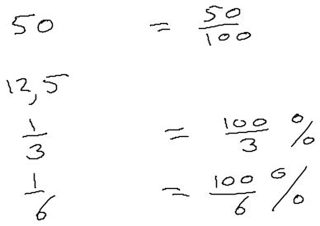
- deel = %
- deel = %
- 33% = deel
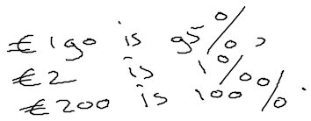
- 16% = deel
- Ik betaalde € 190 terwijl ik 5% korting kreeg. Wat was de oorspronkelijke prijs?

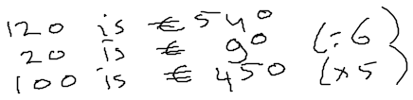
- Inclusief 20% BTW betaalde ik € 540. Exclusief BTW kost het?

- deel is 360, 100% is? 540
- deel is € 2,50, 100% is? € 3,75
- 87,5% van € 720 is? 7/8 van € 720, is 7 × € 90 = € 630

- 112,5% van € 720 is? 9/8 van € 720, is 9 × € 90 = € 810

- Slechts 40% van de leden kwam ter vergadering en daarvan stemde 75% voor. Hoeveel % van de leden stemde voor? 75% is ¾ deel, ¾ deel van 40% = 3 × 10% = 30%

- Ik meng Beerenburg (35%) en Cola in de verhouding 1 : 4. Hoeveel % alcohol is nu mijn drankje?
1/5 deel bevat 35% alcohol dat verdeelt wordt over het hele drankje. Het hele drankje bevat gemiddeld 7% alcohol.

- Hoeveel is 33% van € 297? 1/3 deel van € 297 = € 99
- Van een geldbedrag is 0,3% gelijk aan € 12. Hoe groot is dit geldbedrag? 0,1 % is € 4, 1% is € 40, 100% is € 4000

- Een winkelier verhoogt de prijs van alle artikelen met 5%. De nieuwe prijs van een artikel wordt € 31,50. Hoeveel kostte het artikel voor de prijsverhoging? 105% is € 31,50, 5 % is € 31,40:21, 5 % is € € 1,50, 100 % is € 30,00

- Hoeveel is 125% van € 404? 5/4 van € 404 = 5 × € 101 = € 505
- Bereken 100% als % gelijk is aan € 3. 1/3 % is € 3, 1€ is € 9, 100 % is € 900

Verhoudingen – Uitleg en antwoorden

1a. Dram.
bij actief krijg je 1 liter voor € 36,- (9 x 4).
bij Bever 1 liter voor € 35,-.
bij Ceta krijg je 1 liter ook voor € 36,- (90 : 2,5).
en bij Dram 1 liter voor € 34,- (170 : 5).
1b. 1,25 liter wit en 0,75 liter groen.
wit | groen | gemengd
5 liter | 3 liter | 8 liter
1 ¼ liter (5 : 4) | ¾ liter (3 : 4) | 2 liter (8 : 4)
2. In een ton gaat 37,8 liter water. De ton is voor 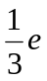deel gevuld; hoeveel liter kan er nog bij? Oplossing: 25,2 liter, want er zit nu: 37,8 : 3 = 12,6 liter in.

3. In een ton zit 37,8 liter water. De ton is voor deel gevuld; hoeveel liter kan er nog bij? Oplossing: 75,6 liter, want er kan in totaal 3 x 37,8 = 113,4 liter in.

4. Aanbiedingen. Nehza wil vijf videobanden kopen. De normale prijs is € 10,-- per stuk. Waar kan ze die banden het voordeligst kopen?
- Aanbieding: drie videobanden voor de prijs van twee
- Aanbieding: 25% korting
- Aanbieding: bij aankoop van vier videobanden de vijfde gratis.

Oplossing:
Bij (a) kosten vijf (eigenlijk zes) banden € 40,--;
bij (b) kosten vijf banden samen € 37,50 het voordeligst
bij (c) kosten vijf banden € 40,--.
→ Let wel: Bij a krijgt ze procentueel wel de hoogste korting, nl. 33,3%) , maar daar heeft ze niks aan bij de volgende 2 videobanden want ze moet er 3 hebben (per 3)

5. Een schaatstalent rijdt twee afstanden.
De 500 meter rijdt hij in 0.35,59 en de 1000 meter in 1.11,00.
In welke rit rijdt hij – gemiddeld – sneller?
Oplossing:
Tweemaal 500m rijdt hij in 2 x 35,59 sec. = 71,18 sec = 1 minuut en 11,18 sec en dat is meer dan 1.11. Gemiddeld sneller op de 1000 meter.

6. Hierbij zie je de aanbiedingen van vier groenteverkopers. Zet de aanbiedingen op volgorde; de voordeligste vooraan. Licht je antwoord duidelijk toe.
- Aardappelen: 5 kilogram voor € 7,50
- Aardappelen 7500 gram voor € 11, 50
- Aardappelen 2,5 kilogram voor € 4,25
- Aardappelen 10 kilogram voor € 16,--

Oplossing:
  - per 15 kg € 22,50
  - per 15 kg € 23,--
  - per 15 kg 6 x € 4,25 = € 25,50
  - per 15 kg 1½ x € 16,-- = € 24,--
- De voordeligste: I, dan II, vervolgens IV en de duurste is III.

7. Een stok van 80 cm geeft een schaduw van 50 cm. Op dezelfde tijd is de schaduw van de toren 25 m. Hoe hoog is de toren? Licht je antwoord duidelijk toe.

Oplossing: stok: toren:
Werkelijke lengte | 80 cm | Antwoord: 40 meter.
Schaduw | 50 cm | 25 meter (25 is de helft van 50; denk alleen om meter)

Kommagetallen – Uitleg en antwoorden

opgave | antwoord | uitleg
1a. | 1 en 1,250 | 0,375 – 0,125 = 0,250, deze afstand delen door 2 is 0,125. Dus 1,125 – 0,125 is eerste pijl en 1,125 + 0,125 is tweede pijl.
1b. | 2e slaapzak | 80% = 4/5 = 24/30 en 5/6 = 25/30, 2e slaapzak bevat 1/30e meer dons.
2a. | 1640 | 1% van 1600 is 16, 2,5% van 1600 is 40, 102,5% van 1600 is 1640.
2b. | 25% | één groep mensen stemde voor (1 deel), drie keer zoveel mensen stemden tegen (3 delen). Dus 25% stemde voor.
2c. | 0,6 | in een kan zit 0,8 liter ranja. 75% van de ranja bestaat uit water en 25% uit siroop. Hoeveel liter water is nodig om 0,8 liter ranja te maken? 75% van 0,8 liter: 0,75 x 0,8 = 0,6 liter.
3a. | 23,7 | kijk naar het tweede cijfer achter de komma. Is dit gelijk aan of hoger dan 5, rond af naar boven. Is het getal kleiner dan 5, rond dan af naar beneden.
3a. | 6,0
3a. | 57,4
3a. | 28,5
3b. | 10 7/8 | 8 7/8 = 8,875 verschil met 9,99 is 1,115  10,9 verschil met 9,99 is 0,91  10 7/8 = 10, 875 verschil met 9,99 is 0,885  8,8 verschil met 9,99 is 1,19

Opgave 4:
Welk getal ligt er midden tussen 2,9 en 2,11?
Oplossing:
Als je leest: “2 komma negen” en “2 komma elf” dan antwoord je “2 komma tien” Beter is om de getallen uit te spreken: “2 negen tiende” en “2 elf honderdste”, dan geef je dat antwoord niet en ga je eerst schrijven 2, 9 = 2, 90
Dan zoek je het getal dat midden tussen 2,11 en 2, 90. Je kunt dat berekenen door het gemiddelde te berekenen van die twee getallen: optellen en delen door 2.
2,11 + 2, 90 = 5,01. Dan delen door 2 geeft 5,01 : 2 = 2,50 + 0,005 = 2,505

Opgave 5: Noem 3 getallen tussen 3,5 en 3,8;
Oplossing:
Bedenk dat 3,5 ook te schrijven is als 3,50 en ook 3,8 = 3,80. Dan zie je opeens veel meer dan 3 getallen die ertussen liggen:
Antwoord: 3,51 ; 3,52; 3,53; 3,6123, …….

Opgave 6 Hoeveel getallen liggen er tussen 0,41 en 0,42?
Oplossing:
Veel, heel veel, teveel om op te noemen, want 0,41 = 0,41000000 enz. en voor 0,42 is ook zoiets te schrijven. Dan zie je dat het einde zoek is om te bepalen hoeveel er tussen liggen.

Opgave 7 Zet de getallen van klein naar groot: 0,19; 0,036; 0,195; 0,2;
Oplossing:
Vergelijk eerst de tiende, dan de honderste enz.
Antwoord: 0,036; 0,19; 0,195; 0,2

Opgave 8 - Schrijf decimaal: 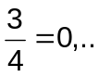…..; 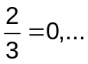 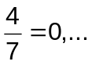
Oplossing:
Delingen uitvoeren geeft de volgende antwoorden
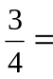0,75; 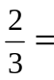 0,6666…. 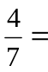 0,571428571428….

Meten – Uitleg en antwoorden

1a. 27 a of dam2 0,826 dm2
6,43 dl 0,771 dg
2500 dm 0,0003 hm
1014 J 490 cm3

1b. 6,3 m 0,8 l
750 l 0,05 g
200 ha 64 ml
0,57 dm 70 cm3

1c. 2,5 l 0,0739 l
0,97 cm3 220.000 mV
0,0418 a 380.000 mg
565000 l 5 hm

2a. 10500 liter (7 x 5 x 0,3 = 7 x 1,5 = 10,5 m3 = 10500 dm3)

2b. 5 cm2

Meetkunde – Uitleg en antwoorden

Oefenvragen
- Sleutel B past op het slot van de schatkist.

- Bouwplaten A en B kunnen bij de kubus horen.

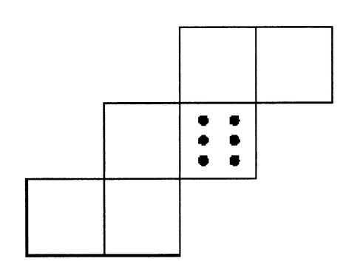
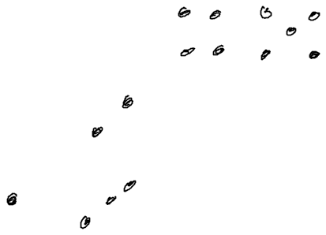

a. Er zijn 3 × 5 – 2 gemeenschappelijke = 15 –2 = 13 kubusjes verwijderd
b. Er hebben 6 × 4 kubusjes rond hoekpunten openingen op ieder zijde precies één geverfde kant

E. Hieronder zie je een kerk met twee bomen Daarnaast zie je een bovenaanzicht met een poppetje. Geef in de tekening aan waar het poppetje ongeveer staat.
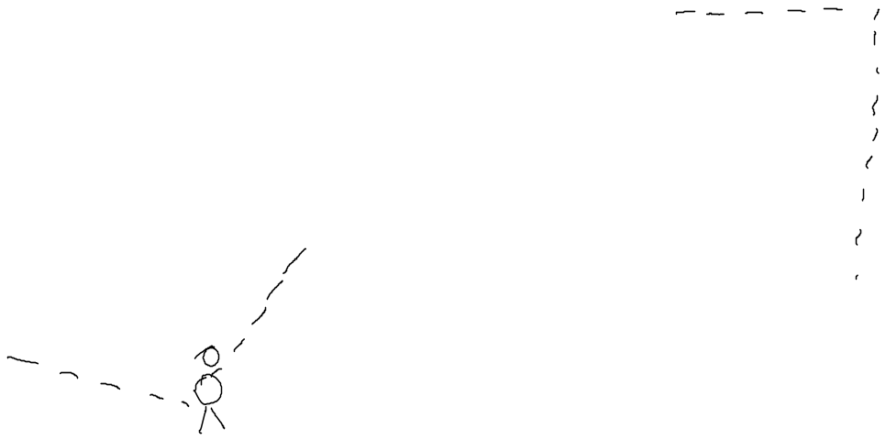
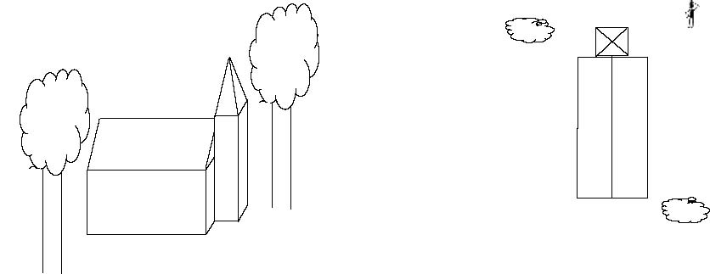

Extra- Toetsvragen

- De onderste helft van de kubus is zwart geschilderd.
Geef in onderstaande uitslagen aan waar de verf zit. De bodem is al zwart aangegeven.
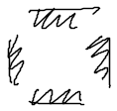
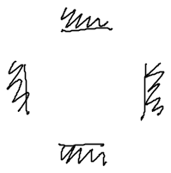
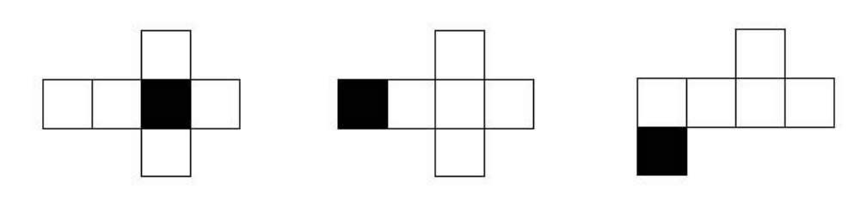
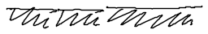
- a. Uit hoeveel blokjes is nevenstaand symmetrisch blokkenbouwsel opgebouwd? 4 + 4 × 6 = 28

b. Teken een plattegrond én teken een zijaanzicht gezien vanuit het westen.
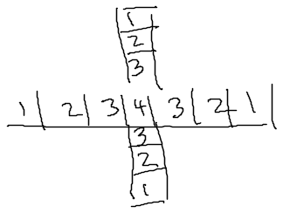
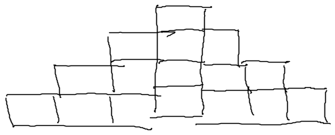
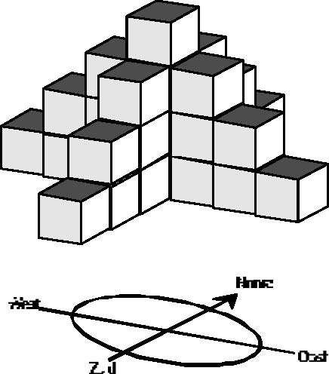

- Deze kubus is aan de buitenkant geschilderd. Alle zes zijvlakken hebben een verschillende kleur. Beantwoord onderstaande vragen en licht duidelijk toe.
a. Van hoeveel blokjes is maar één zijvlak gekleurd? 6 × 1 = 6

b. Van hoeveel blokjes zijn twee zijvlakken gekleurd? 2 × 4 + 2 × 2 = 8 + 4 = 12

c. Hoeveel blokjes zijn er ongekleurd? 1

Controle 8 hoekpunten 3 kleuren, totaal 8 + 12 + 1 + 6 = 27= 3 × 3 × 3 klopt!

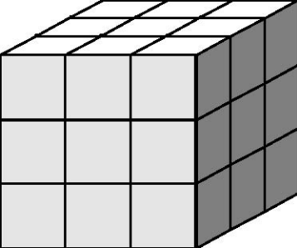

Toepassingen – Uitleg en antwoorden

4 | a  b  c | 2007  2011  Het verschil tussen de geproduceerde en verkochte personenauto’s is ongeveer 0,4 miljoen.  Er zijn 0,4 miljoen auto’s meer verkocht dan er geproduceerd zijn.  Oorzaak van dit verschil kan zijn dat er auto’s, die buiten Europa gemaakt zijn, in Europa worden  verkocht. Er kunnen ook auto’s, die in een eerder jaar geproduceerd werden, verkocht zijn in 2009
5 | a  b | £ 120 : 4 = £ 30 120 + 30 = € 150,-  £ 64 : 4 = £ 16 64 + 16 = € 80,-
6 | a  b  c | De rode lijn  bedrijf A → € 20,- + aantal m³ × € 0,40 → € 20,- + 100 × € 0,40 = € 60,-  bedrijf B → € 36,- + aantal m³ × € 0,30 → € 36,- + 100 × € 0,30 = € 66,-  Bedrijf B is het goedkoopst bij 1600 m³ → € 36,- + 1600 × € 0,30 = € 516,-

Formules

1. De straal van een bal is 16 cm. Bereken hoeveel liter lucht er in de bal gaat.
Oplossing:
De benodigde formule is: Inhoud van een bol = r³
Dus 4/3 x 3,14 x 16 x 16 x 16 = 17157,28468… cm3 = 17,157.. liter

2. Een zwembad is balkvormig en heeft afmetingen 305 x 183 x 56 cm. Wat is de inhoud hiervan in liters?
Oplossing:
Een balkvorm heeft als inhoud I = l x b x h
= 305 cm x 183 cm x 56 cm
= 3125640 cm3
= 3125,640 dm3 , dus liter

